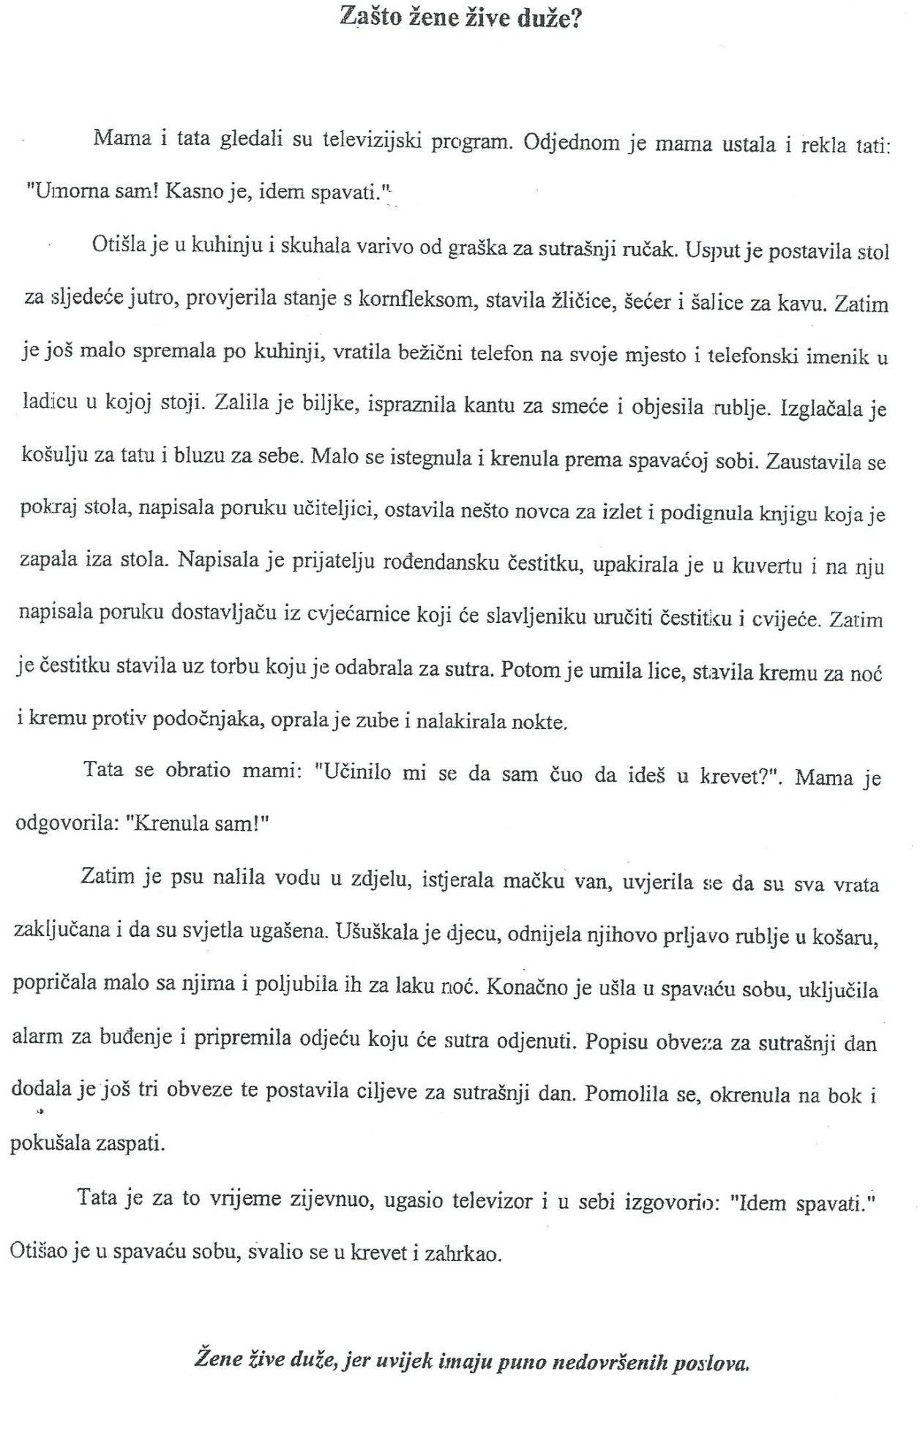

***Dopunite!***

Molim te, baci taj papirić u za smeće.

Sutra ujutro ustajem rano ujutro, moram naviti .

Moram još staviti pismo u .

Marko ima rođendan, moramo mu poslati .

Kad je žena trudna, kažemo da je u „drugom „.

Svi sudski tumači su upisani u .

U mojem ormaru imam nekoliko i .

Stavila sam rublje na pranje, sad ga moram .

Moram se , bole me leđa, dugo sam radila za kompjuterom.

Za vikend idemo na na Palavu.

Uopće se nisam naspavala, imam velike .

Mama će slaviti rođendan, moram joj kupiti cvijeće u .

Prije spavanja moraš zube.

Jučer navečer sam nalakirala .

Vlak sa 3. perona.

Naš pas ima dvije , jednu za vodu i drugu za pseću hranu.

Želim spavati , svijetlo.

Koje su tvoje (povinnosti) za sutrašnji dan?

Svaku večer se prije spavanja .

***Dopunite!***

* 1. Moja majka je kupila (nova lijepa haljina).
  2. Bez (vaša pomoć) to ne možemo uraditi.
  3. Išao je u Zadar kupiti (svježi kruh).
  4. Moj tata gleda samo (neki dokumentarci).
  5. Valja pomoći (prijatelji).
  6. Već sad se veselimo (slobodni dani).
  7. Jučer sam u trgovini srela (naša susjeda) i (njezin sin).
  8. Svaki dan se vozim (javni prijevoz).
  9. Djeca se igraju pred (naša zgrada).
  10. Došla je sa (svoj dečko).
  11. Što ćeš uraditi s tim (mali problem)?
  12. Napisala sam pismo (svoja prijateljica).
  13. Ne vjerujem (tvoje riječi).
  14. Ove godine moramo kupiti (novi auto).
  15. Živimo u (mala kuća).
  16. Slušamo (vijesti) na (državna televizija).
  17. Želim se upoznati s (tvoji prijatelji).
  18. Djeca ne piju dovoljno (obična voda).
  19. Boca je puna (bijelo vino).
  20. Na (naš kauč) spava (malo dijete).
  21. Tata je mami kupio (lijepo cvijeće).
  22. Moram ići van s (naš pas).
  23. U (Češka) ima puno (zeleni parkovi).

***Dopunite odgovarajući oblik glagola u zagradi!***

1. Moji roditelji nikad ne (gledati) američke komedije.

2. Zašto mi ne (ti, vjerovati)?

3. Uglavnom (ja, jesti) zdravu hranu.

4. Ujutro (mi, piti) čaj s limunom.

5. U koliko sati (ti, ustajati)?

6. Moji roditelji (živjeti) na selu.

7. Studenti (pisati) test.

8.Draga bako, (mi, slati) ti pozdrav iz Zagreba.

9. Kako (zvati se) tvoj otac?

10. Studenti nikada ne (kasniti).

11. Ti mene ne (čuti)?

12. Vi (putovati) u Bugarsku?

13. Studenti dovoljno ne (čitati).

15. Monika (slušati) vijesti na radiju.

16. Moja baka lijepo (crta).

17. Pazi kako (ti, ponašati se).

18. Oni svaki dan (ići) pješke na posao.

20. Lako (vi, zaboravljati) tko vam je pomogao.

21. (ja, vjerovati) u ljubav na prvi pogled.

22. (ja, ljutiti se), jer me nisi poslušao.

23. Kako (vi, putovati) na posao?

24. Kada (ti, ići) doktoru?

25. Svako jutro (ja, trčati) 5 kilometara.

26. (ti, vjerovati) li u ljubav na prvi pogled?

27. Oni (ljutiti se), jer ih nisi poslušao.

28. Kako (vi, osjećati se)?

29. Popodne (mi, ići) u park.

30. Moja kćer ne (govoriti) engleski.

31. Što (ti, kazati) za njenog novog dečka?

***Dopunite!***  2. stupanj 3. stupanj

|  |  |  |
| --- | --- | --- |
| dobar |  |  |
| malen |  |  |
| velik |  |  |
| nizak |  |  |
| lijep |  |  |
| skup |  |  |
| hrabar |  |  |
| pametan |  |  |
| mlad |  |  |
| star |  |  |

***Dopunite imperativ!***

|  |  |  |
| --- | --- | --- |
| ***Infinitiv*** | ***2. lice jednine*** | ***2. lice množine*** |
| znati |  |  |
| doći |  |  |
| kuhati |  |  |
| prati |  |  |
| govoriti |  |  |
| voljeti |  |  |
| trčati |  |  |
| živjeti |  |  |
| putovati |  |  |
| učiti |  |  |

***Izaberite ispravni prijedlog!***

1. Pronašla sam majicu **ispred/pred** zgradom.

2. Pričekaj me **iza/za** knjižnice!

3. Ne znam što je to **između/među** nas.

4. **Ispod/pod** stolom leži pas.

6. Jesi li slušala vijesti **na/u** televiziji?

7. Molim, juhu **od/iz** gljiva.

9. **Pred/ispred** našom zgradom ima park.

***Dopunite odgovarajući prijedlog ili frazu!***

Ova krema je suhu kožu.

Naši roditelji su gradu.

Majka je još uvijek poslu.

srednju školu sam išla u Brnu.

Moj otac voli juhu rajčice.

Ne volim slatko doručak.

Auto je parkiran kuće.

Moj brat studira fakultetu u Beogradu.

Želim sjesti tamo vrata.

Sutra idemo zubara.

Čekat ću te knjižnice.

***Stavite u prošlo vrijeme!***

1. Zašto to govoriš?

2. Martina želi studirati hrvatski jezik i književnost.

3. Mi često jedemo u restoranu.

4. On mi stalno laže.

5. Roditelji moraju brinuti o djeci.

6. Volim ići u Ameriku.

7. Pavel se kupa u moru.

8. Ne želimo kupiti kuću.

9. Moj tata ne voli dokumentarce.

10. Moramo tamo ići.

***Stavite u buduće vrijeme!***

1. Kada idete na more?

2. Želim kupiti novi stan.

3. Ljudi vole hrvatsku hranu.

4. Moramo ići zubaru.

5. Ne slušam hrvatsku glazbu.

6. Idete u grad?

7. Moja sestra redovito igra tenis.

8. Ne mogu to odmah uraditi.

9. Jedemo bistru juhu s rezancima.

10. Moja majka kuha ručak.